Досуговое чтение
библиотекаря





Центральная городская библиотека им. М. Горького

Досуговое чтение
библиотекаря
(Итоги исследования досугового чтения библиотечных
специалистов)

г. Белогорск, 2022
«Досуговое чтение библиотекаря»: [Итоги исследования досугового чтения библиотечных специалистов] / Центральная городская библиотека им. М. Горького; сост. Т. П. Ядричева – Белогорск, 2022. – 28 стр.

Составитель: Т. П. Ядричева, ведущий методист ЦГБ
Ответственный за выпуск: Н. В. Бауло, директор МБУ
«ЦБС г. Белогорска»
Компьютерная верстка: Т. П. Ядричева
От составителя

Досуговое чтение библиотекаря – это чтение, которое он осуществляет в свободное от необходимых занятий время, в соответствии с личными психологическими и физиологическими потребностями, культурным уровнем, социальным статусом. Такое чтение даёт возможность развлечения, удовольствия, самопознания, совершенствования знаний, повышения квалификации, проявления творческих способностей, физической и психологической реабилитации на основе свободного выбора содержания и периодичности чтения.
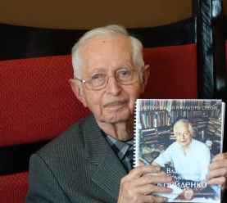
Российский библиотековед В. С. Крейденко ещё в 90-е годы прошлого века выделил следующие специфические особенности чтения библиотекаря:
- уметь читать так, чтобы наслаждаясь, оценивать, и, оценивая, наслаждаться. Иначе говоря, он должен совмещать в себе и читателя, и в какой-то мере исследователя;
- читая книгу «для себя» всегда думать и о тех пользователях, которым будет эта книга рекомендована, кому она будет полезна;
- считать для себя чтение конкретной книги удачно завершившимся, если, порекомендовав её нескольким читателям, видно, что книга произвела на них такое же впечатление, как и на него …;
- уметь прогнозировать своё чтение. Иными словами, на основе изучения и глубокого знания потребностей и интересов читателей, опережать предстоящий читательский спрос.
Перечисленные выше определения досугового чтения равнозначны и в полной мере отражают интересы, как читателя, так и библиотекаря.
Досуговое чтение библиотекаря – необходимое условие его профессиональной деятельности, т. к. он должен пользоваться авторитетом у своих читателей и быть компетентным в вопросах чтения.

Объект исследования

В апреле-мае 2022 года среди библиотечных специалистов муниципального бюджетного учреждения «Централизованная библиотечная система г. Белогорска» был проведен опрос «Досуговое чтение библиотекаря» с целью выявления круга их чтения, личностных предпочтений, любимых авторов и др.
С одной стороны, это чтение вроде бы частное, свободное от необходимости и охватывающее сугубо личные интересы и потребности библиотекаря. С другой стороны, результаты этого частного чтения библиотекарь подчас осознано или неосознанно использует в своей профессиональной деятельности. Такая трансформация личного читательского опыта библиотекаря дает возможность использовать его как действенный инструмент в профессиональной деятельности.
Шестнадцати респондентам было предложено 14 вопросов с вариантами ответов. Каждый из них мог не только выбрать тот вариант, который был наиболее выражающим его мнению, а также мог остановиться на нескольких предложенных вариантах или дополнить своим.
К сожалению, были случаи, когда некоторые респонденты не отвечали на некоторые предложенные вопросы или отвечали некорректно, чем, естественно, нарушали достоверную картину реального состояния досугового чтения библиотечных специалистов ЦБС.
Сразу же хочется отметить, что почти все библиотечные специалисты ЦБС читают художественную литературу, у них есть любимые авторы и книги, что положительно сказывается на их профессиональной деятельности, требующей от них широких познаний.

На основании проведенного анализа опроса можно сделать вывод, что досуговое чтение библиотечных специалистов является необходимым условием в их профессиональной деятельности при обслуживании пользователей.


Вопрос 1: «Согласны ли Вы с высказыванием, что «только начитанный, эрудированный человек может дать правильный совет читателю в выборе литературы?»

Библиотечным специалистам при ответе на этот вопрос предлагалось 4 варианта ответов: «с данным выражением полностью согласен», «не согласен, потому что….» и «затрудняюсь с ответом, так как…», «имею на этот счёт своё мнение, а именно…».

Из 16 респондентов:
11 человек (69%) согласились с первым вариантом ответов.
Действительно только такой человек может дать дельный совет читателю, т. к. для полноценного совета необходим богатый духовный опыт, который отчасти приобретается с помощью чтения книг. Посоветовать к чтению можно лишь только то, о чём ты сам хорошо осведомлён и уверен в правоте своей рекомендации. Только такой человек может сравнивать книги, чтобы выбрать из них более приемлемую, достойную и предложить её пользователю.
Не читающий человек не сможет дать даже простого дельного совета и это аксиома.
- 2 человека (12,5%) не согласились, высказав следующее мнение, что «время диктует свои условия и найти нужную информацию в современном мире можно другими способами, даже когда библиотека не располагает нужными носителями».
В этом высказывании, скорее всего, имеется в виду поиск необходимой книги или информации с использованием электронных ресурсов. Такой подход может быть использован в том случае, если нет печатной версии, а лучшим вариантом будет тот, когда можно воспользоваться двумя вариантами – печатным и электронным и их можно предложить библиотечный специалист читателю на выбор.
- 2 человека (12,5%) затруднились с ответом, ответив «мой вроде правильный совет – это моё субъективное мнение» и «иногда достаточно просто внимательно выслушать запрос читателя и понять его».
Поделившийся этим мнением специалист имел в виду, возможно, следующее – неважно быть хорошо эрудированным библиотекарем, а нужно просто на отлично знать фонд своей библиотеке, чтобы правильно сориентировать читателя в поиске необходимой информации.
- 1 человек (6%) имеет на этот счёт собственное мнение, а именно - «библиотекарь может предложить наиболее читаемые книги».
Подобный вариант можно использовать в том случае, если пользователь просит просто порекомендовать почитать что-нибудь.

Вопрос 2: «Какое чтение преобладает в Вашем репертуаре?»

Библиотечным специалистам было предложено 3 варианта ответов: «чтение профессиональной литературы (в печатном или электронном вариантах); «чтение художественной литературы», «Чтение литературы по отраслям знаний».

Из 16 респондентов 8 человек выбрало по два варианта ответов и 8 человек выбрали один вариант. По степени значимости получилась следующая «картина»:
- 10 человек – это большинство, читают художественную литературу;
- 8 человек – это половина коллектива, не забывают читать профессиональную литературу;
- 5 человек читают литературу по отраслям знаний, но, к сожалению, не указали какую именно.
Один человек добавил чтение периодических изданий. Ему её приходится читать согласно должностным обязанностям.
Один из сотрудников ушёл от ответа на поставленный вопрос и указал, что читает только «Дзен» - это сервис Яндекса, собирающий на одну ленту материалы, которые интересны только определенному пользователю по определенным темам. Публикуемая на ленте информация, в основном, даёт человеку голые факты и расширяет только общую эрудицию, в то время как художественная литература открывает наш разум для творчества, увеличивает наш словарный запас, влияет на наши эмоции и усиливает когнитивные способности.
Любой человек, как и библиотекарь, ни за что не должен отказываться от удовольствия прочитать хорошую художественную книгу. Некоторые считают такое чтение пустой тратой времени и даже предпочитают книгам кино, мотивируя это тем, что якобы в чтении нет никакого смысла. Зачем позволять своим мыслям бесцельно бродить вдали от реальности, когда в мире осталось столько всего неопознанного? Даже если мы читаем не художественную, а документальную литературу, это идёт нам на пользу и автоматически делает нас круче тех, кто не читает. Чтение помогает развивать ум, делает нас более образованным и дает пищу для размышлений.
Самая важная составляющая процесса чтения - это способность эту информацию анализировать, давать ей оценку и смотреть на неё с разных точек зрения: можно ли и как применить эту информацию к жизни, имеет ли она отношение к реальному миру. Мы можем воспринимать полученную информацию объективно или трактовать её тенденциозно в силу своей личной точки зрения. Но есть одно важнейшее обоснование, читать художественную литературу, чтобы стать лучше.

Если говорить о чтении библиотечными специалистами профессиональной литературы, то им необходимо расширять свои интересы по знакомству с новыми публикациями о профессиональной деятельности через Интернет-ресурсы. Сегодня существует большое разнообразие специализированных порталов и сайтов для библиотекарей, многие профессиональные журналы имеют электронные архивы своих выпусков. Библиотечные специалисты в своем профессиональном чтении могут их активно использовать.


Вопрос 3: «Как часто Вы читаете художественную литературу?»

Библиотечным специалистам было предложено 4 варианта ответов: «регулярно», «иногда», «очень редко», «вообще не читаю».
Из 16 респондентов:
- регулярно читают 3 человека(18,7%);
- иногда 8 человек (50%) – это большинство;
- очень редко 4 человека (25%);
- вообще не читает 1 человек (6,3%), он читает информацию с ленты «Дзен» и «Литнет» (https://litnet.com/).

Постоянное чтение художественной литературы развивает нашу речь и даже учит нас писать. Серьезная художественная книга знакомит нас не только с новыми мыслями и идеями, но и показывает правильное употребление грамматики, учит строить предложения и употреблять слова, если насчёт некоторых мы сомневаемся. Авторы художественной литературы изъясняются в своих книгах иначе, чем документалисты. Мы всегда замечаем, что документальные книги, хотя и наполненные разными интересными фактами, бывают очень скучными. Всё дело в поставленных целях и задачах. Автор художественного произведения пишет по-другому, его язык подчинен сюжету, главная его цель — подать нам историю, притом подать красиво, точно выразить все смысловые оттенки и сохранить красоту языка. Если его язык не будет близок читателю, тот не станет тратить время, пробиваясь через недружелюбные языковые конструкции, в то время как документальную книгу он будет читать ради того, чтобы знать факты. Язык в документальных книгах отходит на второй план.
Не лишним будет библиотечным специалистм воспользоваться электронной библиотекой «ЛитМир»

(https://www.litmir.me/br/?b=12758&p=1), в которой имеется 361 жанр произведений, 691102 книг 287672 авторов. Пользуется этой библиотекой 612783 пользователя.

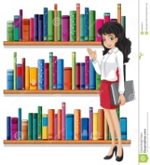
Вопрос №4: «Что Вас привлекает в чтении художественной литературы?»

Библиотечным специалистам было предложено 5 вариантов ответов: «стремление лучше узнать себя и других, соприкоснувшись с судьбой литературных персонажей», «насладиться красотой художественного слова», «получить новую информацию, знания о чем-либо», «возможность отвлечься от реальности, отдохнуть», «другое (что именно)».

Из 16 респондентов 7 человек отметили по 2 позиции.
По степени значимости определились следующие предпочтения библиотечных специалистов в чтении художественной литературы:
- «возможность отвлечься от реальности, отдохнуть» выбрало 12 чел.;
- «получить новую информацию, знания о чем-либо» избрало 5 чел.;
- «стремление лучше узнать себя и других, соприкоснувшись с судьбой литературных персонажей» предпочло 3 чел.;
- «насладиться красотой художественного слова» 1 чел.
Каких либо других предпочтений указано не было.

Если более подробно рассматривать, по каким причинам мы читаем художественную литературу, то существуют и другие причины, их них, например, такие:
- во-первых, хорошее художественное произведение – это частичка культуры, произведение искусства, т. к. любой роман знакомит читателя с разными эпохами, показывает культурные ценности других народов, рассказывает о жизни в других местах, в другое время. Поэтому каждая художественная книга несёт в себе ценность.
- во-вторых, при чтении художественных произведений читатель испытывает глубочайшие эмоции. Для большинства читателей такие чувства бесценны. Они развивают эмоции, делают людей чувственными, заставляют чувствовать себя частью чего-то большого.
- в третьих, вызывает у человека желание заниматься творчеством, создавать что-то новое. Именно чтение художественной литературы даёт возможность взглянуть на мир с другой точки зрения, с точки зрения своего творческого видения. Мозг читателя открывается для своего авторского взгляда на различные ситуации и проблемы. Он начинает пытаться предугадать будущие события, а также соотносить их с реальной жизнью, представляя, что бы могло быть на самом деле.
- в четвертых, чтение художественных произведений способно пробудить любознательность в любом человеке, которая необходима для обучения и развития. Чем любознательнее человек, тем больше ему хочется узнать нового.
- в пятых, чтение художественной литературы расширяет словарный запас читающего человека. Чем больше слов человек знает, тем насыщеннее его речь. Помимо увеличения запаса слов, читатель начинает красиво строить предложения, употреблять редкие слова, запоминает правильную грамматику, что становится крайне полезным при устном и письменном общении. Это делает человека интересным и приятным.
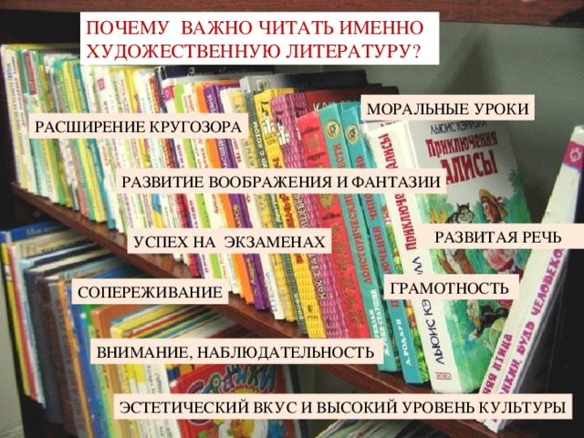
Увлечение чтением художественных произведений – это полезное хобби, которое в корне меняет самого человека. Любая художественная книга способна принести пользу, но отдавать предпочтение стоит только тем, которые зарекомендовали себя с лучшей стороны.


Вопрос №5: «С какой целью Вы читаете художественную литературу?»

Библиотечным специалистам было предложено 2 варианта ответов: «для себя», «для дальнейшей рекомендации своим читателям».
Из 16 респондентов 5 человек отметили по 2 предложенные позиции.
По степени значимости определились следующие предпочтения:
- «для себя» читают 13 библиотекарей;
- «для дальнейшей рекомендации своим читателям» читают 8 библиотекарей.

В последние годы приоритетными направлениями в деятельности библиотечных специалистов твердо наметилось следующее - социальная направленность, интеллектуализация, открытость, возросший культурный уровень специалиста.

Информатизация стала одной из главных векторов изменений в профессии библиотекаря. Любой специалист современной библиотеки обязан владеть новыми информационными технологиями, поэтому важными стимулами для библиотекарей при чтении художественной литературы может быть:
- размещение обзоров новой художественной и не только на сайте библиотеки, в социальных группах, на личных страницах библиотекарей;
- проведение конкурсов на лучшую презентацию прочитанной художественной книги с последующим размещением на сайте библиотеки и социальных сетях. Социальные сети – это не просто место, где можно «поболтать и потусоваться», а это ещё и площадка для успешной реализации проектов, акций, касающихся привлечения внимания пользователей к чтению художественной литературы. Именно там придумываются темы, затем они обсуждаются, рекламируются и организовываются;
- поощрение библиотечных специалистов к ведению личного блога из числа читателей, на странице которого можно рекомендовать, публиковать, делиться информацией о прочитанной книге, тем самым качественно продвигать чтение художественной литературы. Личный блог на сайте может вести и библиотекарь. Конечно, данная форма работы потребует постоянного развития, поиска информации, определения особенностей чтения, а именно – уметь прогнозировать своё чтение и опережать читательский интерес и спрос;
- организация на библиотечном сайте рубрики «обсудим книгу».

Подобные рубрики есть на сайтах многих библиотек страны. Например, рубрика «На любой вкус» (http://lib.omsk.ru/libomsk/node/1456#gsc.tab=0), организованная на сайте Омских муниципальных библиотек, состоит из 3 разделов, которые желательны и для нашего сайта:
- «Бюллетень новых поступлений», где публикуются поквартально не только списки всей поступившей новой литературы, но отдельно по жанрам: современная русская литература; современная зарубежная литература; классическая литература; сентиментальная проза; детективы; триллеры; фантастика, фэнтези, мистика; подростковая литература, нон-фикшн, биографии и мемуары.
- «На любой вкус: ХУДОЖЕСТВЕННАЯ ЛИТЕРАТУРА», где специалисты центральной библиотеки предлагают обзоры новинок художественной литературы российских и зарубежных авторов.
- «Научно и популярно: нехудожественная литература», где библиограф рекомендует лучшие издания по различным отраслям знания, поступившие в библиотеки ЦБС.

Вопрос №6: «Какую художественную литературу Вы чаще читаете?»

Библиотечным специалистам было предложено 2 варианта ответов: «русскую», «зарубежную».

Из 16 респондентов 1 человек отметил 2 предложенные позиции.
По степени значимости определились следующие предпочтения:
- «русскую», читают 14 библиотекарей;
- «зарубежную» читают 3 библиотекаря.
Возможно, большинство библиотечных специалистов читают русскую литературу потому, что среди многих её достоинств есть одно и может быть самое главное – это её постоянное стремление сеять «разумное, доброе, вечное», её настойчивый порыв к свету и правде. Русская литература никогда не замыкалась в области чисто художественных интересов. Её творцы всегда были не только художниками, описывающими явления и события, но и учителями жизни.
Русская литература чрезвычайно богата как положительными, так и отрицательными образами. Наблюдая за ними, читатель имеет возможность пережить всю гамму чувств – от негодования и отвращения ко всему низкому, грубому, лживому, до глубокого восхищения, преклонения перед истинно благородным, мужественным, честным.
Русская литература развивает разум и чувства. Она – учитель, наставник и проводник в окружающий нас мир. Способность выражать мысли в слове есть отличительная черта человека. Слова есть зеркало, в котором ясно отражается степень духовного развития. Всё то, что входит в нашу Душу извне, отпечатывается в наших чувствах, мыслях, и в самом способе их выражения.

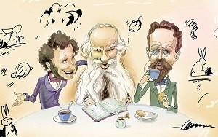

Вопрос №7: «Какие виды и жанры художественной литературы Вы предпочитаете?»

Библиотечным специалистам было предложено 11 вариантов ответов: «русская классика», «зарубежная классика», «современная русская проза», «современная зарубежная проза», «поэзия», «исторические романы», «боевики/детективы», «фантастика», «любовные романы/мелодрамы», «мистика/триллеры/ужасы», «другое».

Из 16 респондентов:
- 3 человек отметило 5 позиций;
- 2 человека отметило 4 позиции;
- 2 отметило 3 позиции;
- 2 отметила 2 позиции.
- 7 человек отметило 1 позицию.

По степени значимости каждый раз от общего числа респондентов определились следующие предпочтения:
- «современную русскую прозу» предпочитают 9 (56,2%) библиотечных специалистов;
- «русскую классику» предпочитают 8 (50%) человек;
- «боевики/ детективы», «любовные романы/мелодрамы» предпочитают 4 (25%) человека;
- «зарубежную классику», «современную зарубежную классику», «поэзия», «исторические романы», «мистика/триллеры/ужасы» предпочитают 3 (18,7%) человека;
- «фантастику» никто не читает.

Значение современной литературы в жизни общества довольно трудно оценить. Она следует за нами с рождения и до самой смерти, издавна являясь основой мудрости, силы, вдохновения. В поисках ответа на какой-либо вопрос, люди зачастую обращались к книге, как к самому верному другу и помощнику. Книги способны обогатить нашу душу, разогнать тревоги и недопонимания.
Говорят, чтобы стать умным достаточно прочесть и пятнадцать книг, но чтобы найти эти книги, придётся прочитать не одну сотню других.
С давних лет книги были трибуной для создания идей и мировоззрений. Весь опыт, накопленный разными людьми, передавался именно при помощи книг. Литература учит доброте, формируя определенные принципы и устои.

Библиотечным специалистам желательно чаще обращаться к сайту книжного интернет-магазина
«ЭСМО: издательская группа» (https://eksmo.ru/ratings/RaitingWeekly/), на котором можно отследить топы популярных книг, пользующихся спросом у жителей страны, которые впоследствии можно приобрести своим читателям или в личную библиотеку.
На сайте публикуются следующие топы 2022 года:
- Топ 2022: самые читаемы книги;
- Топ 100 книг месяца;
- Топ 10 книг недели;
- Топ новинок за месяц;
- Топ книг по мнению читателей;
- Топ электронных книг;
- Самые популярные аудио-книги.

Лучшие книги по жанрам:
- Топ книг месяца в жанре художественная литература (fiction);
- Топ книг месяца в жанре фантастика;
- Топ книг месяца в жанре детективы;
- Топ книг месяца в жанре классика;
- Топ книг месяца в жанре любовные романы;
- Топ книг месяца в жанре современная проза;
- Топ книг месяца в жанре кулинария;
- Топ книг месяца в жанре бизнес;
- Топ книг месяца в жанре книги для детей;
- Топ книг месяца в жанре нехудожественная литература;
- Топ книг месяца в жанре психология;
- Топ книг месяца в жанре книги для родителей.

Рейтинг ранжирует книги согласно суммарному количеству проданных книг издательством «ЭКСМО» в 2022 году по всей России.
Каждый год издательство «Эксмо» выпускает порядка 80 миллионов книг. Авторский портфель издательства насчитывает около 8000 имен. Книги продаются во всех книжных магазинах страны и ещё около 20 тысячах крупнейших некнижных магазинах.
В рейтингах учитываются данные о каждой проданной книге, позволяя тем самым наиболее релевантно отражать вкусы читателей на территории СНГ.

Вопрос №8: «Есть ли произведения, которые Вы прочитали по рекомендации своих читателей?»

Библиотечным специалистам было предложено 3 варианта ответов: «да», «нет», «если да, то назовите какие?».

Из 16 респондентов:
- «да» ответило 7 человек – это 44%,
- «нет» 9 чел. (56%).

Библиотечные специалисты предложили бы своим читателям произведения следующих авторов:
- Татьяну Корсакову, работающую врачом медицинской реабилитации и пишущую любовно-мистические романы. Любовно-авантюрные романы она пишет под псевдонимом Алиса Корсак. Проза этой писательницы адресована настоящим романтикам, любителям острых ощущений и неисправимым идеалистам. В её книгах центральное место занимают мистические истории, а её героям приходится действовать в крайне нестандартных обстоятельствах.

- Валентина Иванова, автора приключенческих и исторических романов. Большинству читателей он известен как автор приключенческих и исторических романов. Наиболее он известен как автор исторической трилогии «Повести древних лет», «Русь изначальная» и «Русь великая».

- Павла Далецкого, творчество которого связано с Дальним Востоком. Публиковаться он начал с 1914 года. Интересен его сборник стихов «Иду на север», вышедший во Владивостоке в 1929 году. На дальневосточные темы написаны романы «Нергуль», «Концессия», «Тахама» и др. Наибольшую популярность у читателей приобрёл роман «На сопках Маньчжурии» (1951), вставший в ряд заметных произведений о русско-японской войне».

- Леонида Завальнюка, советского и российского поэта, писателя и сценариста. Писал он также книги для детей, сценарии к художественным и мультипликационным фильмам, тексты популярных писем. Увлекался живописью. Автор более 40 поэтических сборников и прозы.

Вопрос №9: «Назовите любимых современных авторов?»

Из 16 респондентов, ответивших на анкету, только у 3 человек (18,7%) нет любимых современных писателей, у остальных 13 чел. (81,3%) есть.
Ими было названо 24 автора – это Екатерина Вильмонт, Татьяна Степанова, Татьяна Устинова, Татьяна Полякова, Сергей Лукьяненко, Татьяна Луганцева, Людмила Улицкая, Дэн Браун, Гузель Яхина, Виктория Токарева, Елена Ликина, Олег Рой, Борис Воробьёв, Лариса Соболева, Борис Акунин, Мария Воронова, Анна Малышева, Тесс Герритсен, Нора Робертс.
Также были названы местные «имена» – Н. Дегтярёв, С. Сонин, В. Прутков, В. Помигайлова и др.
Необходимо заметить, что таких писателей, как О. Рой и Г. Яхина назвали 3 человека, а Е. Вильмонт и В. Токарева назвали 2 человека.

Вопрос №10: Какая книга, тем или иным образом повлияла на Вашу жизнь?»

Из 16 респондентов, ответивших на анкету, 11 человек (69%) не назвали книгу, повлиявшую тем или иным образом на их жизнь. Остальные 5 (31%) назвали следующие книги:
- Айрис Мёрдок «Море, море». Этот роман английской писательницей был написан в 1978 году и удостоен Букеровской премии. Роман написан от первого лица в форме дневниковых записей. Главный герой – известный театральный режиссёр и бывший актёр Чарльз Эрроуби. Его жизнь, можно сказать, удалась: у него была слава, успех, признание, деньги и множество женщин.
- Маргарет Митчелл «Унесённые ветром». Роман американской писательницы Маргарет Митчелл, события которого происходят в южных штатах США в 1860-х годах, во время и после гражданской войны. Роман вышел 30 июня 1936 года и стал одним из самых знаменитых бестселлеров не только американской литературы.
- Борис Васильев «Повести о войне». Писатель в семнадцать лет добровольцем пошел на фронт. В 1948 году окончил Военно-техническую академию и до 1954 года был инженером, испытывая танки. В это же время начал заниматься литературной деятельностью. Тема Великой Отечественной войны была главной в его книгах. Первое его произведение – повесть «А зори здесь тихие…» принесла ему известность и любовь читателей.
- Николай Дегтярёв «Быть человеком». Книга рассказывает о становлении личности молодого человека, о переходе его от юности к молодости. Вначале читатель видим «ершистого» подростка, а в завершении книги – мужчину, прошедшего серьёзную службу в армии. Вместе с героем повести Степаном Трифоновым, в котором угадывается автор произведения, читатель растём физически и нравственно, трудясь с ним то на строительстве шлакобетонного заливного гаража или зерносушилки, то на лесозаготовке…
- Шарлотты Бронте «Джейн Эйр». На данный момент известно о девяти переводах романа на русский язык: первые пять были сделаны в XIX столетии; четыре в XX веке, два из которых были выполнены в дореволюционную эпоху, остальные два — в советскую. Роман во многом автобиографический. Он посвящен истории скромной, но гордой и независимой девушки-сироты. Героиня книги Джен Эйр упорно борется с множеством препятствий, стоящих на её пути к самостоятельной жизни и личному счастью.

Вопрос №11: Какие книги по-Вашему мнению необходимо прочитать каждому мыслящему человеку?»

Из 16 респондентов, ответивших на анкету, 4 человека (25%) затруднились ответить на этот вопрос, 4 человека (25%) предложили к чтению произведения таких классиков, как А. С. Пушкин, А. Чехов, Л. Толстой, И. Крылов (басни), Ф. М. Достоевский.
Остальные 8 чел. (50%) предложили бы своим читателям книги следующих авторов: С. Маршака, М. Шолохова, М. Булгакова, В. Пикуля, Б. Полевого, В. Шукшина, книги амурских авторов, исторические романы.

Вопрос №12: «Назовите любимую книгу своего детства»

Библиотечными сотрудниками были названы следующие книги:
- А. Волков «Волшебник изумрудного города» (назвали 3 человека);
- Пушкин А. С. «Сказки» (назвали 2 человека);
- Троепольский Г. «Белый Бим Чёрное ухо»;
- Осеева В. «Динка»;
- Ильина Е. «Четвертая высота»;
- Барто А. «Стихи»;
- Толкин Джон. «Хоббит, или Туда и обратно»;
- Беляев А. «Голова профессора Доуэля»;
- Нагишкин Д. «Амурские сказки»;
- Кэррол Л. «Алиса в Стране чудес»;
- Скотт В. «Айвенго»;
- Железников В. «Чучело».

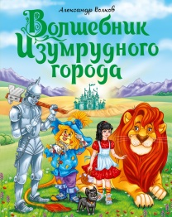
Сказочная повесть Александра Мелентьевича Волкова, написанная в 1939 году на основе сказки американского писателя Лаймена Фрэнка Баума «Удивительный волшебник из страны Оз» с некоторыми изменениями оказалась самой любимой книгой детства у библиотекарей ЦБС.
В 1959 году вышло новое издание книги, значительно переработанное автором. В этом издании впервые появились иллюстрации художника Леонида Владимирского, советского и российского графика и иллюстратора, писателя, заслуженного деятеля искусств РСФСР. Впоследствии книга была переработана ещё раз.

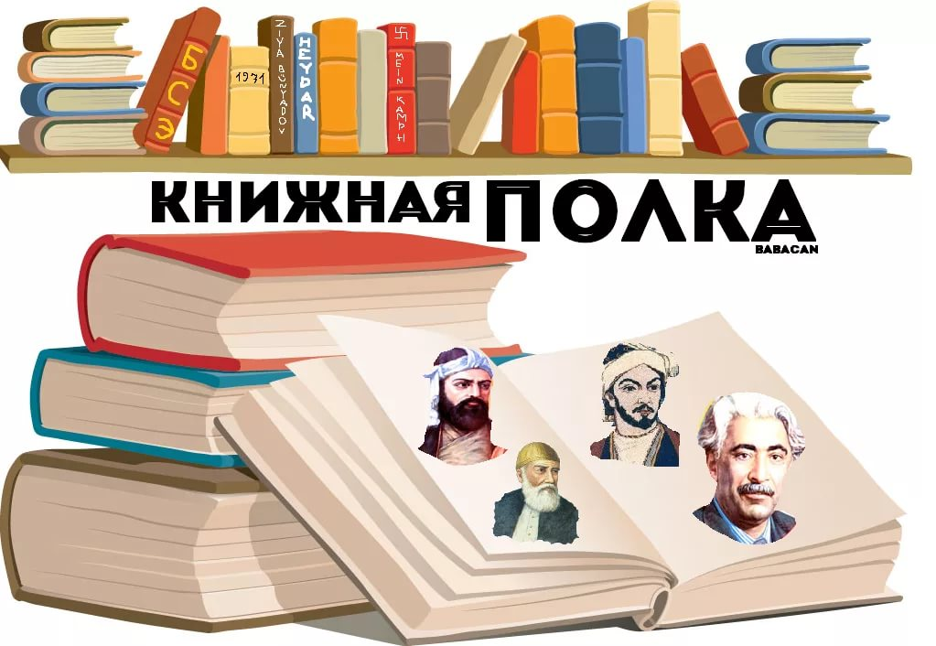Вопрос №13: «Сформируйте «золотую полку» из 10 книг для ваших читателей»

Из 16 респондентов, ответивших на анкету, только 11 человек (68,7%) предложили свой список авторов, книги которых необходимо читать пользователям библиотек – это 110 книг. Из них есть повторяющиеся авторы от 2 до 6 раз. Они и составили «золотую полку», по ранжиру расположившись следующим образом:
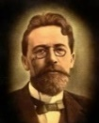



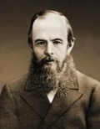
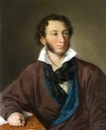
1. Пушкин А. С.(6 голосов);

2. Чехов А. П. (5);

3. Яхина Г. (4);

4. Булгаков М. А. (4);

5. Достоевский Ф. М. (3);

6. Андерсен Х. К. (2);

7. Сент-Экзюпери А. (2);

8. Толстой Л. (2);

9. Ремарк Э. М. (2);

10. Кинг С. (2).




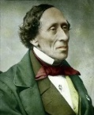

Вопрос №14: «Что Вы в настоящее время читаете?»

Из 16 респондентов, ответивших на анкету, только 11 человек (69,5%) назвали книги, которые они читали на момент работы с анкетой. Это такие книги:
- Достоевский Ф.М. «Униженные и оскорбленные»,
- Триджиане А. «Жена башмачника»,
- Влади М. «Владимир, или прерванный полёт»,
- Метлицкая М. «Свой и чужие»,
- Фолиянц К. «Разум и чувства. Как любили известные политики»,
- Робетс Г. Д. «Тень горы»,
- Сонин С. «Дальневосточные сказки»,
- Оруэлл Дж. «1984»,
- Толстой Л. «Война и мир»,
- Малышева А. «Лицо в тени»,
- Токарева В. «Сволочей тоже жалко».

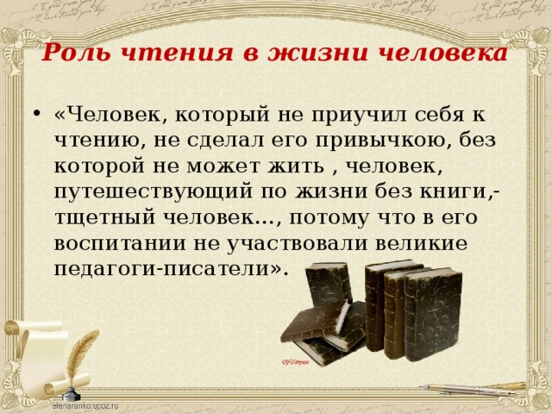

Приложение

«Досуговое чтение библиотекаря»

Анкета

Библиотекарь как читатель должен быть таким же, какими являются лучшие читатели его библиотеки. Чтобы пользоваться авторитетом у них, он обязан знать значительно больше книг, чем знают самые начитанные читатели, быть лидером чтения.
Уважаемые коллеги, прошу Вашего активного участия в анкетировании, которое выявит круг нашего чтения, покажет наши предпочтения, любимых авторов и др.
При заполнении анкеты отметьте любым значком подходящий вариант ответа или выразите свое мнение в свободных строках.
Обязательное требование – не должно быть пропущенных ответов на вопросы.
1 вопрос: «Согласны ли Вы с высказыванием, что «только начитанный, эрудированный человек может дать правильный совет читателю в выборе литературы»?
O с данным выражением полностью согласен
O не согласен, потому что ___________________________
_____________________________________________________________
O затрудняюсь с ответом, так как _________________
_____________________________________________________________
O имею на этот счет собственное мнение, а именно _____________________________________________________________
_____________________________________________________________

2 вопрос: «Какое чтение преобладает в Вашем репертуаре?»
O чтение профессиональной литературы (в печатном и электронном вариантах)
O чтение художественной литературы
O чтение литературы по отраслям знаний

3 вопрос: «Как часто Вы читаете художественную литературу?»
O регулярно
O иногда
O очень редко
O вообще не читаю
4 вопрос: «Что привлекает Вас в чтении художественной литературы?»
O стремление лучше узнать себя и других, соприкоснувшись с судьбой литературных персонажей
O насладиться красотой художественного слова
O получить новую информацию, знания о чем-либо
O возможность отвлечься от реальности, отдохнуть
Другое (что именно) _________________________________
_____________________________________________________________
_____________________________________________________________
5 вопрос: «С какой целью Вы читаете художественную литературу?»
O для себя
O для дальнейшей рекомендации своим читателям
6 вопрос: «Какую художественную литературу Вы чаще читаете?»
O русскую
O зарубежную
7 вопрос: «Какие виды и жанры художественной литературы Вы предпочитаете?»
O русская классика
O зарубежная классика
O современная русская проза
O современная зарубежная проза
O поэзия
O исторические романы
O боевики/детективы
O фантастика
O любовные романы/мелодрамы
O мистика/триллеры/ужасы
Другое (что именно) ______________________________
_______________________________________________________
8 вопрос: «Есть ли произведения, которые Вы прочитали по рекомендации своих читателей?»
O да
O нет
O если «да», назовите какие _____________________
_______________________________________________________
_______________________________________________________
9 вопрос: «Назовите любимых современных авторов?»
__________________________________________________________________________________________________________________________
_____________________________________________________________
10 вопрос: «Какая книга, тем или иным образом повлияла на Вашу жизнь?» __________________________________________
_____________________________________________________________
11 вопрос: «Какие книги по-Вашему мнению необходимо прочитать каждому мыслящему человеку?» _____________________________________________________________
_____________________________________________________________
12 вопрос: «Назовите любимую книгу своего детства?»
_____________________________________________________________
13 вопрос: «Сформируйте «золотую полку» из 10 книг для ваших читателей» _____________________________________________________________
____________________________________________________________________________________________________________________________________________________________________________________________
14 вопрос: «Что Вы в настоящее время читаете?» _______
_____________________________________________________________

Благодарю за сотрудничество

676850, Амурская область, г. Белогорск,
Ул. Малиновского, 18
Телефон: +7(41641) 2-72-00
E-mail: bibliobelogorsk@yandex.ru
Сайт: http://bibliobel.ru/

